Le corps ecclésial à l’épreuve de la pandémie

Benjamin Kabongo Ngeleka
Professeur chez Domuni Universitas

Résumé
L’incidence de la pandémie ne touche pas que le corps humain mais affecte tant le corps ecclésial que la relation pastorale. Alors qu’il fait face à une nouvelle culture de la distance et découvre sa vulnérabilité, le corps ecclésial grandit en résilience et en capacitation.
Mots-clés : corps, corps ecclésial, pandémie, Covid, relation pastorale, confinement, corps du Christ, distanciation sociale, distanciation liturgique, herméneutique, masques, vulnerabilité, capacitation

Introduction
L’incidence de la pandémie ne touche pas que le corps humain mais affecte tant le corps ecclésial que la relation pastorale. Alors qu’il fait face à une nouvelle culture de la distance et découvre sa vulnérabilité, le corps ecclésial grandit en résilience et en capacitation.
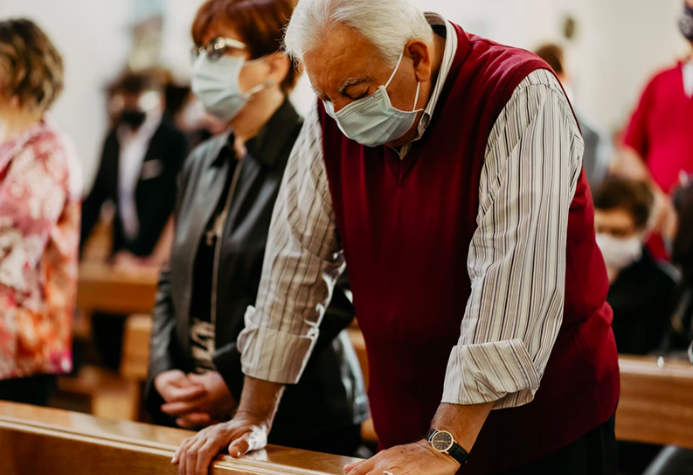
Cette réflexion entend rendre compte de l’effet de la pandémie de covid-19 sur le « corps ecclésial » et sur la relation pastorale. Il s’agit de savoir dans quelle mesure les restrictions sanitaires imposées au corps ecclésial peuvent ouvrir à un nouveau code de conduite et induire de nouveaux rapports ? Comment situer le corps ecclésial et la relation pastorale dans un contexte de restrictions qui n’aident pas à faire Église ? C’est tout l’intérêt d’examiner les chocs subis par ce corps ecclésial, de repérer les multiples déplacements induits, de relever son potentiel de résilience et de créativité.

Le corps ecclésial et la relation pastorale en temps de confinement
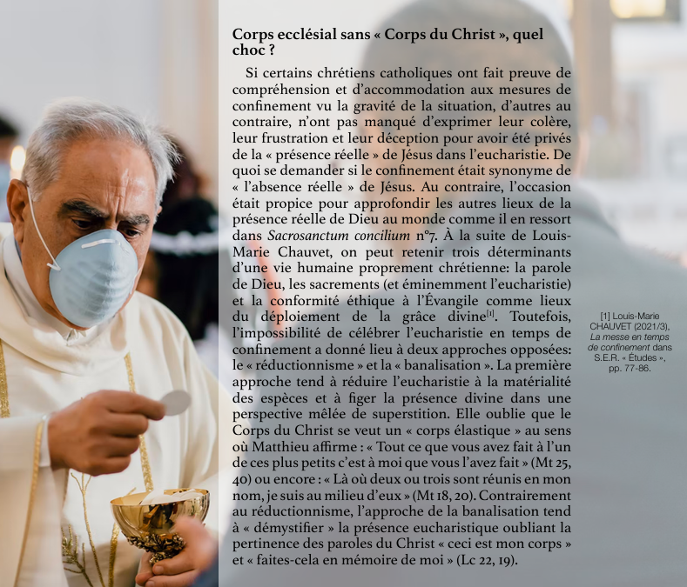
La théologie du « corps du Christ » (1Co 12, 27) développée par saint Paul a le mérite de mettre en lumière la relation du tout à la partie et inversement. Le lien y apparaît comme la condition existentielle du corps ecclésial. Autrement dit, l’Église est un corps, « corps du Christ », dont la singularité des membres et leur unité permettent à la fois sa visibilité et sa lisibilité. De fait, son existence rend possible la relation pastorale et situe son champ d’action dans le prendre soin et ce dans sa dimension holistique. Cette pandémie a mis à nu la vulnérabilité du corps ecclésial du fait de son caractère systémique. À l’instar d’un hacker dans un dispositif informatique, ce corps ecclésial n’a pas été à l’abri de la capacité virale de parasiter et de paralyser le corps « colonisé » jusqu’à déclencher de nouveaux rapports et comportements.

Distanciation sociale, distanciation liturgique ?
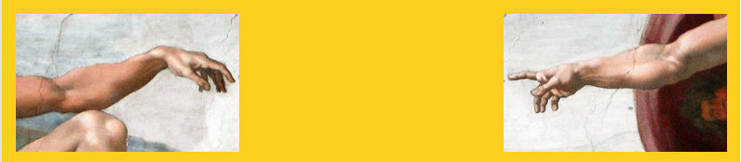
Globalement, les « gestes barrières » apparaissent comme des germes d’une nouvelle culture de la distanciation. Au niveau liturgique le rituel des ablutions et du baiser de paix peuvent servir d’illustration. À l’usage de l’eau pour signifier « lave moi de mes fautes et purifie-moi de mon péché » s’ajoute celui du gel hydro alcoolique. Derrière cet usage purement sanitaire, s’agit-il d’un geste d’attention à soi et à l’autre relevant de la solidarité ou d’une culture de la méfiance vis-à-vis de l’autre ? Dans ce qui apparaît être un acte de participation à l’effort commun dans la lutte contre la propagation du virus ne serait-on pas plutôt occupé à entretenir une attitude de peur qui, à la limite, frise l’hypocondrie ? La relation à Dieu fondée sur la confiance est mise à mal. À titre d’illustration, s’abstenir du baiser liturgique revient à s’abstenir des formes de salutations à risque. Sauf dans le cadre d’une « bulle familiale », ces formes de salutations considérées « à risque » sont remplacées par de nouvelles expressions empruntées soit au langage des signes soit aux gestuelles d’inspiration orientale. En réalité, n’est-on pas face à une liturgie déshumanisée, infectée par le virus de la peur et de la méfiance de l’autre ?

Le choc subi par le corps ecclésial est aussi celui de l’expérience de ne pouvoir être présent aux derniers moments de la vie d’un être cher, de le toucher ni de l’accompagner. À partir des expressions fréquemment en usage : « distanciation sociale », « gestes barrières » « quarantaine » se construit (in)consciemment une nouvelle culture de la distance étrangère à l’Évangile. Ne pas toucher, ne pas s’approcher deviennent symptomatiques d’un nouveau code éthique régulateur des rapports à l’autre. Il s’agit de se désolidariser pour être solidaire. Comment allier proximité et distanciation sans vider d’humanité certains gestes sacramentels? C’est par la proximité que des saints, à l’instar de saint François d’Assise et de Mère Teresa, sauvèrent des milliers de gens qui seraient morts dans la solitude. Le corps ecclésial n’est pas sans être affecté dans sa relation avec ses membres. Il ne l’est pas moins dans les assemblées chrétiennes masquées.

Assemblées (dé)masquées, quelle herméneutique ?
Quelle que soit son utilité sanitaire, le masque est dans son acception analogique et phénoménologique ce qui voile le visage du « je » face au « tu ». À première vue, il empêche le vis-à vis, le face à face ainsi que l’accès à l’autre dans sa transparence et sa singularité. Car, le visage, mieux le visage de l’autre, est, par-delà sa vulnérabilité et son altérité inviolable, le miroir de l’être. Sa dissimulation favorise une culture de l’anonymat, des identités floues et brouillées. Pour cette raison, le visage masqué participe à l’effritement de l’intersubjectivité, caractéristique de la relation pastorale. Le masque contribue à l’appauvrissement du langage implicite, infra-verbal et non verbal, corporel et gestuel. Point n’est besoin de démontrer que sourire, serrer la main, caresser, embrasser, toucher appartiennent aux gestes qui humanisent. De quoi se demander si le masque ne constitue pas une réelle barrière à la relation humanisante et conviviale ? Comment ne pas évoquer cette barrière à la relation humaine alors que le numérique s’invite dans la relation pastorale ?
Vers une relation pastorale numérique, online ?
Jamais le recours à l’Internet, aux réseaux sociaux et autres outils numériques n’avait été si fort sollicité qu’à l’occasion de la pandémie. Son ampleur révèle un nouveau phénomène. Sous des formes virtuelles les initiatives ont été multiples et diverses : partage biblique, prière en ligne, écoute et accompagnement spirituels, conférences…. Cette « migration numérique » révèle des nouvelles interfaces et des nouveaux aréopages du déploiement du corps ecclésial (Christus vivit n° 90). Dès lors, comment s’approprier ces nouvelles manières de communiquer et de se mettre en relation (CV n° 86) ? C’est un défi pour la relation pastorale de s’ajuster au « monde numérique » vers lequel migre le corps ecclésial. L’enjeu est moins d’‘utiliser’ des instruments de communication que de s’immerger dans une culture largement numérisée. Sans nier les limites du monde numérique (CV n° 88), celui-ci représente « une extraordinaire opportunité de dialogue, de rencontre et d’échange entre les personnes » (CV n° 87). L’environnement numérique constitue un nouveau cadre de participation sociologique et de citoyenneté active (CV n° 87). Reste à savoir où situer le corps ecclésial et à s’interroger sur la place de la relation pastorale dans ce « monde numérique »?
À vrai dire, ce recours aux réseaux sociaux pour la transmission numérique des messes n’est pas du goût de tous. Certains lui reprochent son caractère de mise en scène, son manque de réelle participation des membres du Corps du Christ (1Co 10, 16-17) à l’action liturgique. A. Vidalin dénonce cette dissociation de la Tête et du Corps et des membres entre eux. Il relève par ailleurs que le « Corps du Christ n’est pas un « cloud » d’individus reliés par des bons sentiments, mais un mystère à vivre dans une proximité qui engage nos corps et notre présence ». Tout en prenant acte de ces travers indéniables, l’engouement numérique a été constaté et semble traduire le souci pour les membres du corps ecclésial de maintenir l’unité. Il apparaît que la relation est au corps ecclésial ce que le souffle est au corps biologique. Si l’acte créateur est un acte relationnel, Dieu ne cessera d’interpeller l’humain en lui apprenant et lui réapprenant les enjeux d’une relation confiante à l’autre.

Le corps ecclésial entre vulnérabilité et capacitation
En guise de conclusion, le confinement et ses restrictions ont permis de mettre en lumière la vulnérabilité du corps ecclésial et la fragilité de la relation pastorale. Cette expérience de la vulnérabilité est tout d’abord celle de la démaîtrise, du manque, de la confrontation à ses limites. D’une part, la pandémie donne à voir un corps ecclésial gagné par la peur de la maladie, soumis aux décisions intrusives de l’État jusqu’à donner lieu à des liturgies déshumanisées. D’autre part, cette « culture de la distance » et des assemblées masquées tend à rendre inaudibles l’évangile de proximité. Dans certains lieux où la jauge de participation liturgique est limitée, les membres du corps ecclésial peinent à s’unir autour du Corps du Christ. Sans tomber dans le défaitisme, le fatalisme ou la résignation, il importe de savoir en quoi cette vulnérabilité pourrait être un lieu de capacitation et de reprise évolutive. À notre avis, ces situations d’incapacité qui affectent le corps ecclésial ne sont pas irréversibles. Car il existe chez l’humain, et encore davantage chez le croyant, un potentiel pour rebondir et des ressources pour revenir à la vie. Au lieu de se résigner à ce qui n’est plus possible de faire ni d’être, il convient, pour rompre avec la « culture de la distanciation », de retrouver la pertinence et la cohérence du message évangélique de proximité. L’intérêt de rejoindre les membres du corps ecclésial sur le « monde numérique » relève du souci de maintenir vivante la relation pastorale. D’aucuns ont désigné ce processus de relèvement par le terme de « résilience », entendu comme la possibilité pour le sujet ou le corps vulnérable à mobiliser des ressources endogènes et exogènes en vue d’un relèvement. Dans le contexte du corps ecclésial, le mouvement pascal du Christ est toujours un chemin d’espérance, de relèvement et d’ouverture vers l’avenir avec Dieu. La vulnérabilité est un lieu pascal d’un devenir autre dans la confiance au tout autre.

Bibliographie
CHAUVET, Louis-Marie (2021/3), La messe en temps de confinement, Études, p. 77-86.
CYRULNIK Boris (2006), De chair et d’âme, Éd. Odile Jacob, Paris.
GUEULLETTE, Jean-Marie (2021), La spiritualité, une dimension du soin, Revue d’éthique et de théologie morale, n° Hors-série, p. 77-92.
KABEYA LUBANDA, François (2019), La descente aux enfers chez Hans Urs von Balthasar pour penser une éthique de soins palliatifs, Éd. Lit Verlag GmbH & Co. KG Wien, Zürich.
LICHTERT, Claude (2021), La parole pour sortir de soi. Dieu et les humains aujourd’hui, parcours biblique, Éd. Domuni-Press.Pape François (2019), Christus vivit. Il vit, le Christ. Exhortation apostolique post-synodale, aux jeunes et à tout le peuple de Dieu, Éd. jésuites, Namur.
MBELU KASHALA, Justine (2019), La vulnérabilité comme source de capacitation collective, Inédit, Thèse doctorale, Université Deusto.
VIDALIN, Antoine (2021), L’Eucharistie en temps de confinement : la réalité du Corps du Christ, Nouvelle revue théologique, Tome 146 n° 3, juillet-septembre 2021,410-429.

Notes

Jean-Marie GUEULLETTE (2021), La spiritualité, une dimension du soin dans « Revue d’éthique et de théologie morale, 2021/HS n° Hors série, pp. 77 à 92
Antoine VIDALIN, L’eucharistie en temps de confinement p.411
Antoine VIDALIN, L’Eucharistie en temps de confinement : la réalité du Corps du Christ dans Nouvelle revue théologique, Tome 143 n° 3, Juillet septembre 2021, pp. 410-429.
Pape François, Christus vivit. Il vit, le Christ. Exhortation apostolique post synodale, aux jeunes et à tout le Peuple de Dieu, Éd. jésuites, Namur, 2019.
Antoine VIDALIN, L’Eucharistie en temps de confinement…, p. 413, p. 415.
Antoine VIDALIN, L’Eucharistie en temps de confinement…, p. 413, p. 415.
Antoine VIDALIN, L’Eucharistie en temps de confinement…, p. 413, p. 415.
Claude LICHTERT, La parole pour sortir de soi. Dieu et les humains aujourd’hui, parcours biblique, Éd. Domuni-Press, 2021, p. 70.
L’approche par la vulnérabilité fait l’objet de plusieurs études dans le domaine de l’éthique du care, de la philosophie et de la sociologie. Elle tend à montrer globalement que le lieu des blessures possibles, des fragilités certaines, de l’amoindrissement du sujet est paradoxalement celui du relèvement, de l’ouverture, de construction et de fécondité. Elle déconstruit une vision négativiste, pessimiste qui tend à ôter au sujet toute espérance de relèvement. Une telle approche se veut inspirante pour penser et traverser le temps de la pandémie comme un lieu d’une ouverture à l’inattendu de Dieu. Pour approfondir ce thème de la vulnérabilité le lecteur pourra lire : François KABEYA LUBANDA, La descente aux enfers chez Hans Urs von Balthasar pour penser une éthique de soins palliatifs, Éd. LIT VERLAG GmbH & Co. KG Wien, Zürich, 2019 ; Justine MBELU KASHALA (2019), La vulnérabilité comme source de capacitation collective, Inédit, Thèse doctorale, Université Deusto.
Boris CYRULNIK, De chair et d’âme, Éd. Odile Jacob, Paris, 2006, p. 40.

